Abwasserentsorgung 2030 im Einzugsgebiet
Höfe, Einsiedeln und Oberes Sihltal

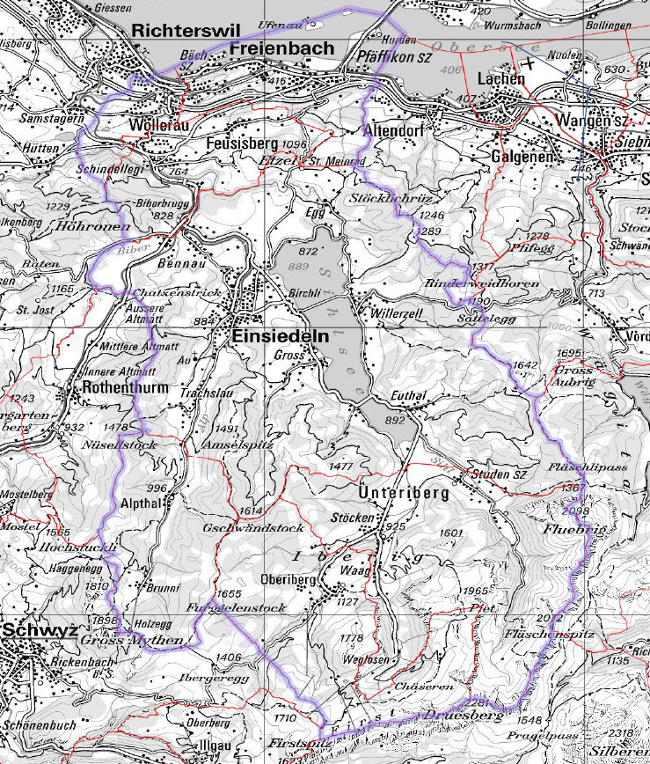

Vernehmlassung
bei Anlageninhabern und Kostenträgern zum Zusammenschluss der Abwasserreinigungsanlagen

7. April 2020

Absender Planungsgemeinschaft Abwasserentsorgung 2030 im
Einzugsgebiet Höfe, Einsiedeln und Oberes Sihltal
c/o Abwasserverband Höfe, Seeweg 6, 8807 Freienbach
Verteiler
- Abwasserverband Höfe, Seeweg 6, 8807 Freienbach
- Gemeinderat Freienbach, Unterdorfstrasse 9, Postfach 140, 8808 Pfäffikon
- Gemeinderat Wollerau, Hauptstrasse 15, Postfach 335, 8832 Wollerau
- Gemeinderat Feusisberg, Dorfstrasse 38, 8835 Feusisberg
- Bezirksrat Einsiedeln, Hauptstrasse 78, Postfach 161, 8840 Einsiedeln,
- Abwasserverband Oberes Sihltal, Rütistrasse 9, 8844 Euthal
- Gemeinderat Unteriberg, Waagtalstrasse 27, 8842 Unteriberg
- Gemeinderat Oberiberg, Jessenenstrasse 20, 8843 Oberiberg
- Gemeinderat Alpthal, Dorfstrasse 19, 8849 Alpthal
Unterlagen
- Liste siehe letzte Seite, sowie
- http://arahoefe.ch/aktuell/download/ Titel: VGEP AVH, Vernehmlassung Zusammenschlussstudie, Dokumente
Dauer Vernehmlassung bis 29.05.2020
Abgabe Formular per E-Mail an: info@arahoefe.ch
Fragen Karin Thum, Betriebsleiterin Abwasserverband Höfe und Projektleiterin VGEP AVH, Tel. 055 410 22 76
Beilagen siehe letzte Seite

Eingangsdatum ………………………. bestätigt durch: ..………………………….
(wird von der Projektleitung ausgefüllt)

Anlageninhaber, resp. Kostenträger

Kontaktperson
Name: Vorname:
Funktion:
Telefon: E-Mail:

Vernehmlassung Zusammenschluss ARAs Höfe, Einsiedeln und Oberes Sihltal

1. Allgemeine Stellungnahme zur Studie (Beilage 1)
Die Studie könnte aus Ihrer Sicht sinnvoll, informativ, zielführend, negativ, einseitig etc. sein.
Ist die Sachlage aus Ihrer Sicht angemessen dargestellt?

Stellungnahme | Antrag

2. Geprüfte Varianten (Beilage 1)
Sind die Varianten Alleingang und Zusammenschluss angemessen dargestellt? Ist der Antrag der Fachplaner / des Planungsausschusses vom (17.2.2020) zum Zusammenschluss nachvollziehbar?

Stellungnahme | Antrag

3. Solidaritätsprinzip bei der Finanzierung Zusammenschluss (Beilage 1)
Tragen Sie den Antrag auf Anwendung des Solidaritätsprinzips zur Finanzierung des Zusammenschlusses mit?

Stellungnahme | Antrag

4. Ergebnis Ämterkonsultation bei den kantonalen Fachstellen (Beilage 2)
Können Sie sich der Empfehlung zum Zusammenschluss anschliessen?

Stellungnahme | Antrag

5. Gemeinsame behördenverbindliche Absichtserklärung (Beilage 3)
Sind Sie bereit, eine gemeinsame behördenverbindliche Absichtserklärung zum Zusammenschluss der ARAs Höfe, Einsiedeln und Oberes Sihltal zu unterzeichnen? Wünschen Sie Ergänzungen/Änderungen im Entwurf der gemeinsamen Absichtserklärung vom 17.02.2020?

Stellungnahme | Antrag

6. Projektierung Zusammenschluss
Rahmenbedingungen:
- Der die Planung leitende Ausschuss Teilprojekt TP '1.5 Übergeordnete Konzepte' Genereller Entwässerungsplan Abwasserverband Höfe (ATP 1.5 VGEP AVH) hat am 17.02.2020 zur Kenntnis genommen, dass der AVH das TP1.5 per 30.06.2020 abschliessen wird.
- Basis für die Weiterführung des Projektes Zusammenschluss ARAs Höfe, Einsiedeln und Oberes Sihltal bildet das Vorliegen einer gemeinsamen behördenverbindlichen Absichtserklärung.
- Der ATP1.5 VGEP AVH hat am 17.02.2020 einstimmig beschlossen, dass die Diskussion der Rechtsform des Abwasserverbundes erst dann aufgenommen wird, wenn im Rahmen der Projektierung die dazu notwendigen Entscheidungsgrundlagen erarbeitet worden sind.

Unterlagen
- Holinger AG, Zusammenschlussstudie ARA Höfe, ARA Einsiedeln und ARA Oberes Sihltal, 15.11.2019
- Kt. Schwyz, Amt für Umweltschutz, Stellungnahme der Fachämter zur Zusammenschlussstudie, 28.01.2020
- Entwurf Gemeinsame behördenverbindliche Absichtserklärung Zusammenschluss ARAs Höfe–Einsiedeln–Oberes Sihltal, 17.02.2020

